Лабораторная работа № 0 по Программной инженерии

Епанешникова Никиты Сергеевича

1. Как происходит регистрация на сайте GitHub:

* Просят ввести почту.

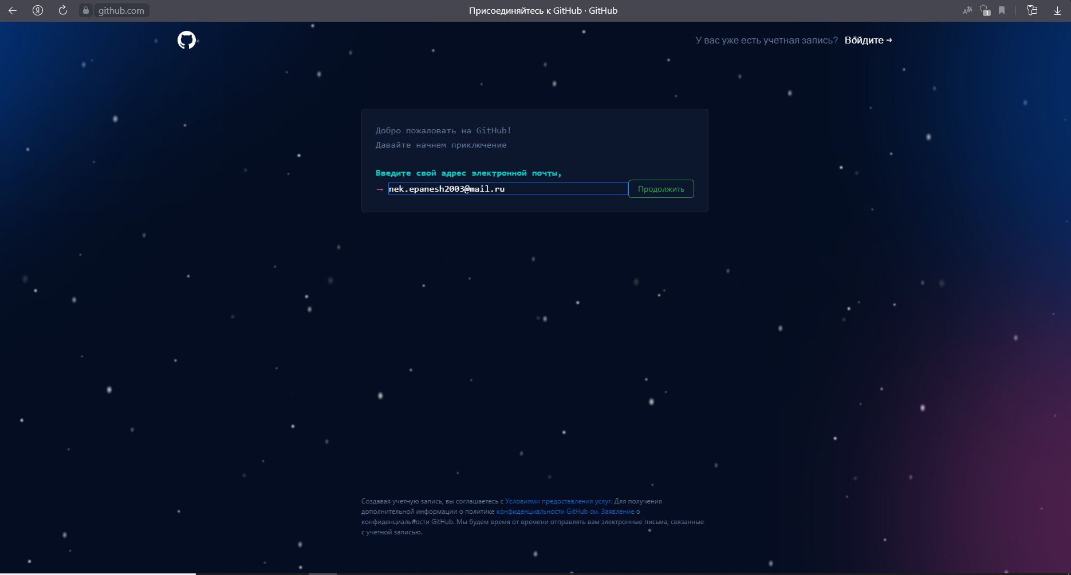

* Пароль.

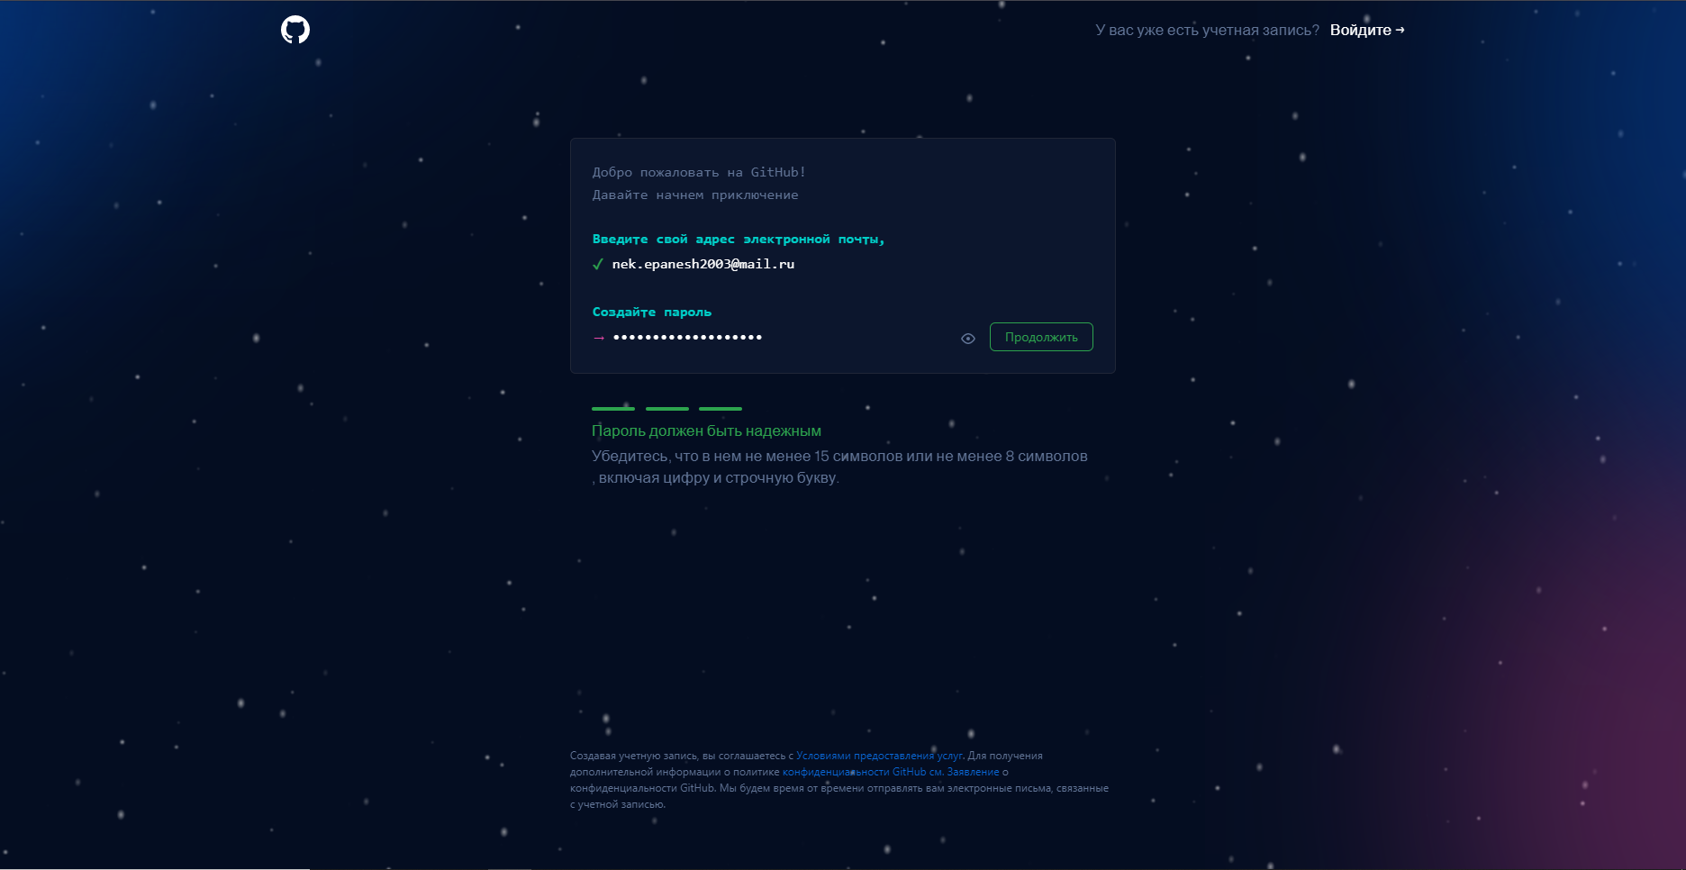

* Имя пользователя.

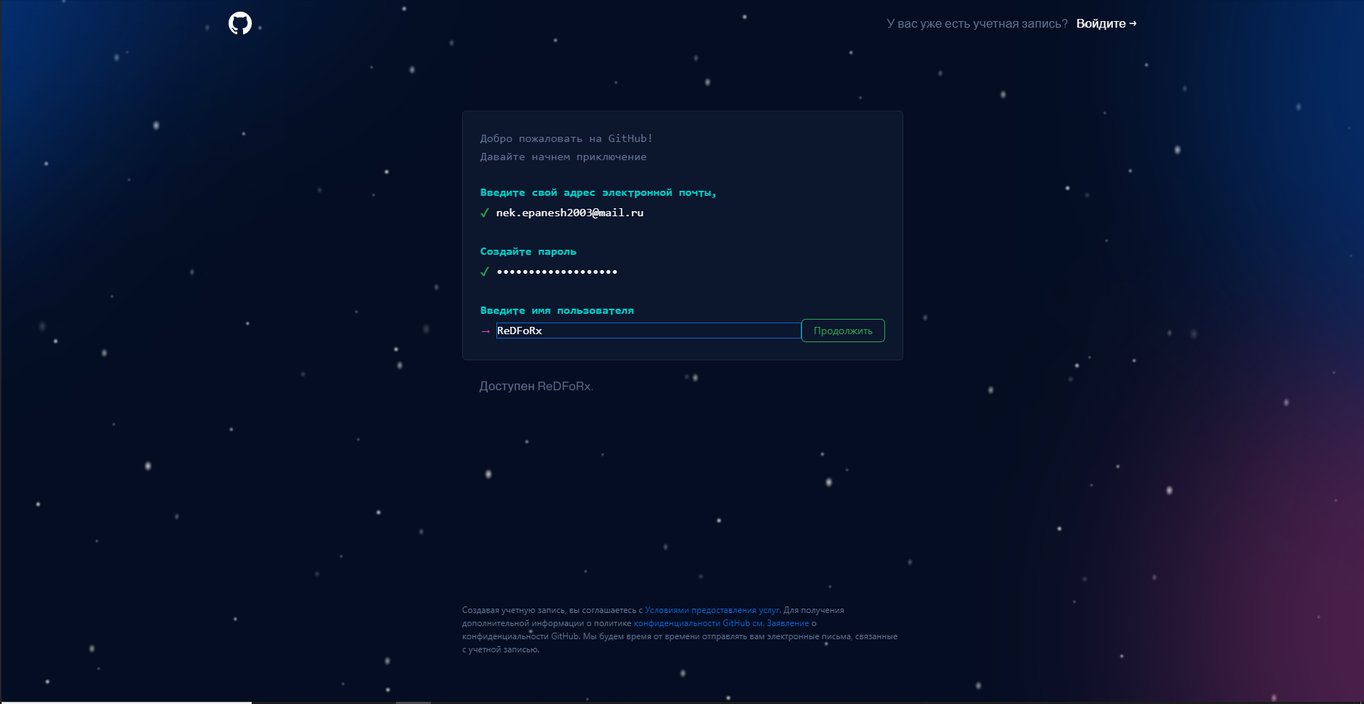

* А так же пройти капчу и ввести символ n или y для отслеживания обновлений.

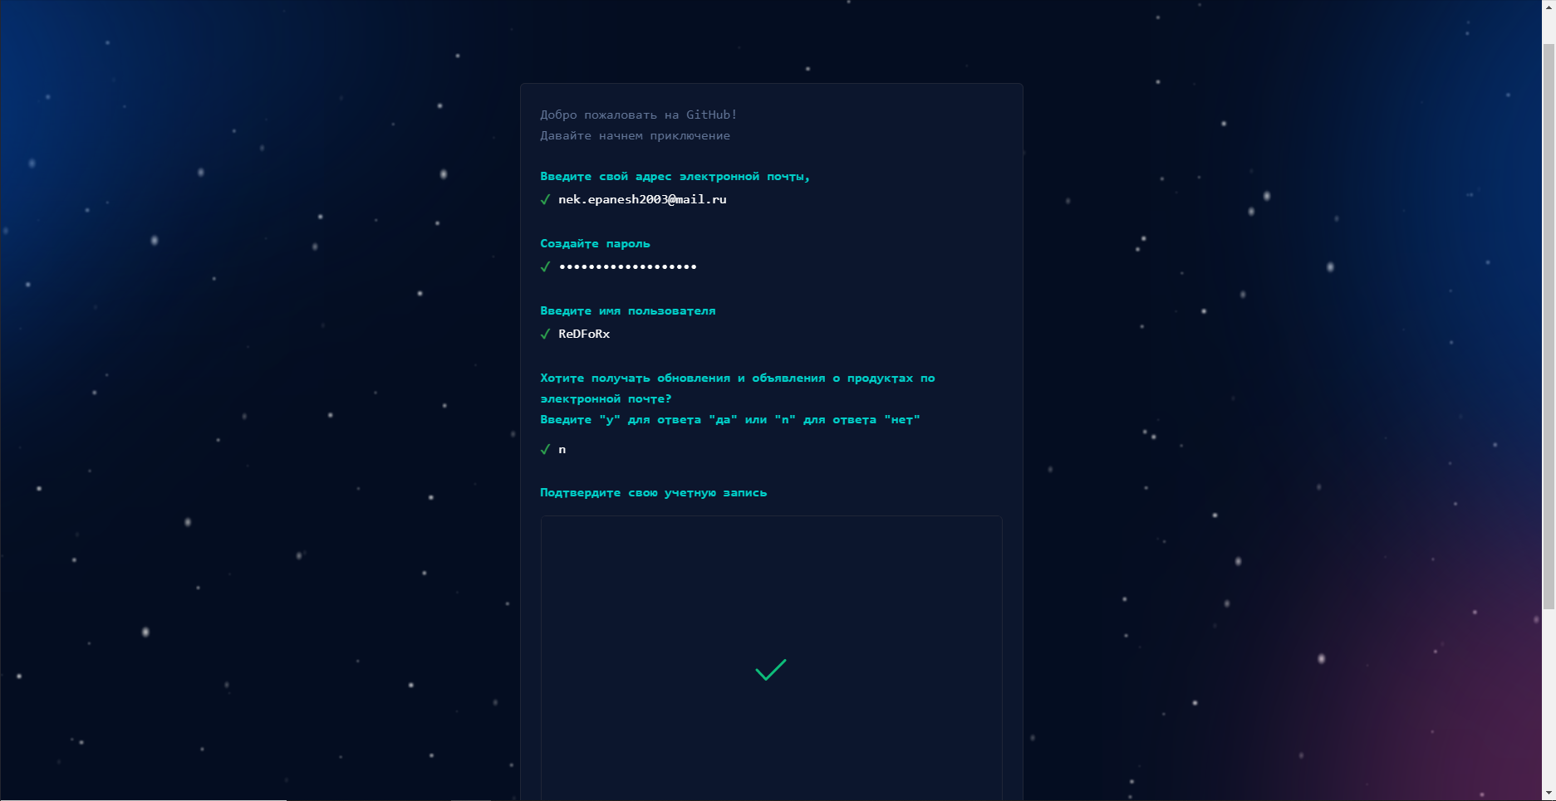

* Дальше подтверждение почты.

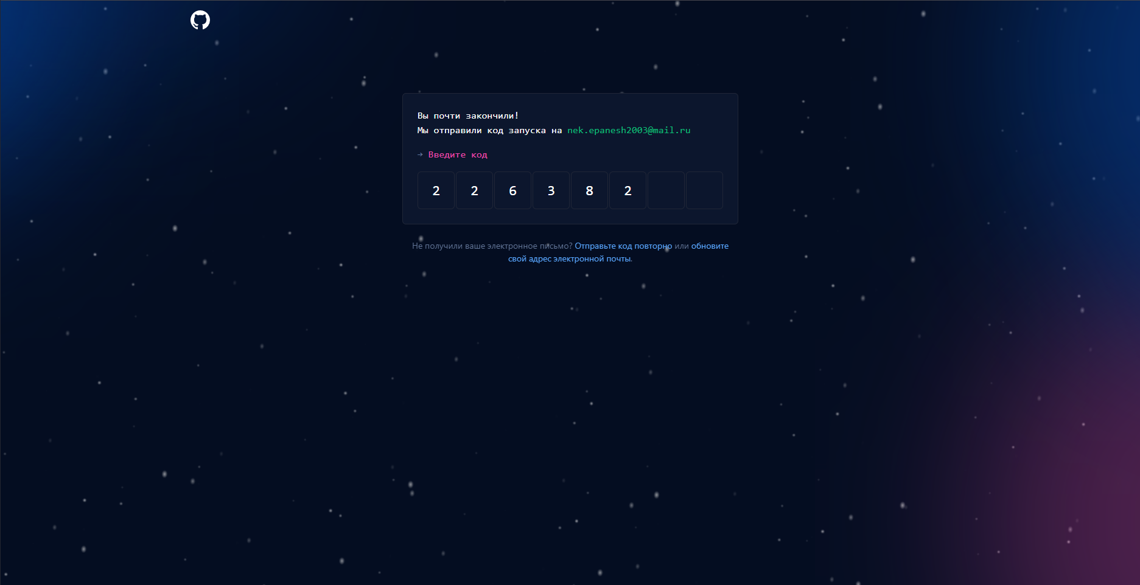

* И задают несколько вопросов.



1. Дальше я попадаю на главную страницу.

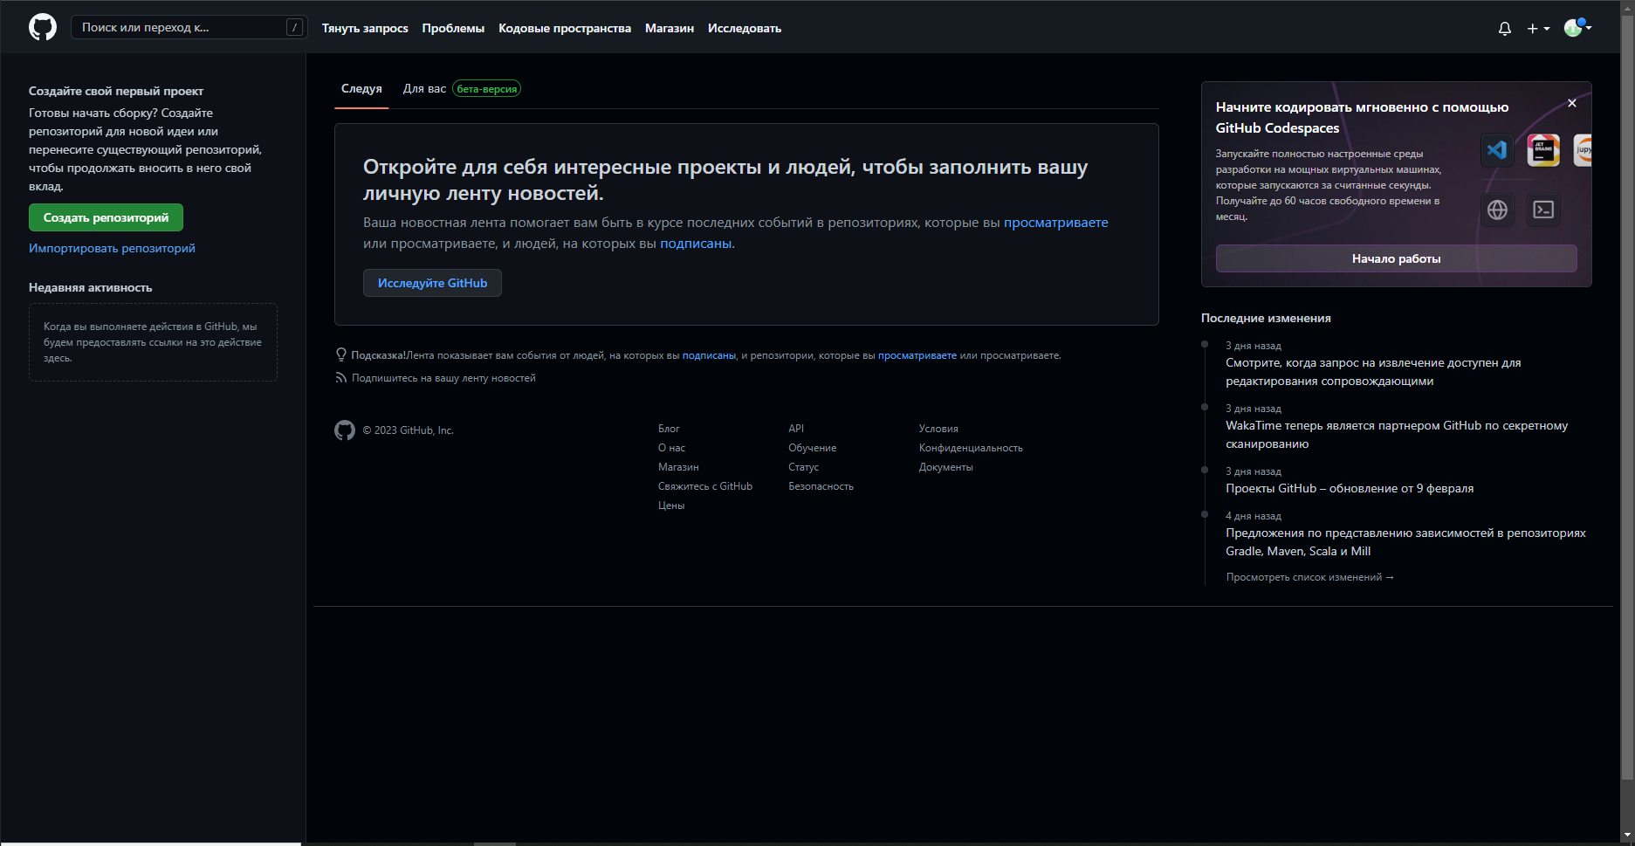

* Для создания репозитория, нужно нажать на плюсик в правом верхнем углу и нажать на “New repository”

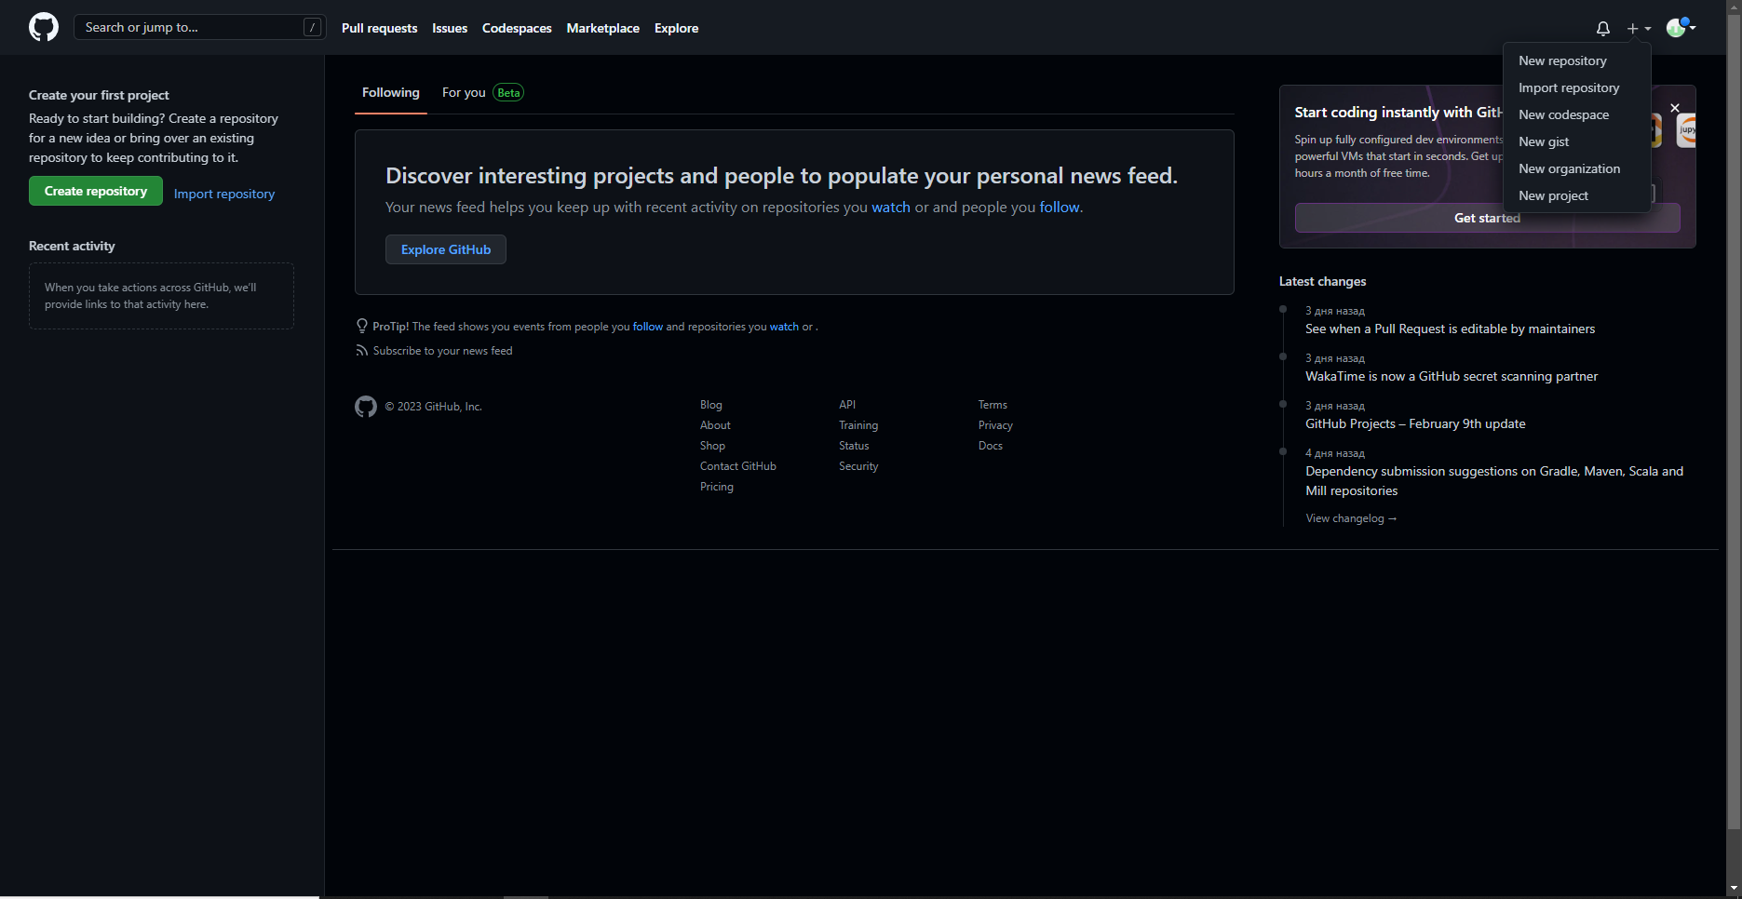

* Далее настраиваем репозиторий.

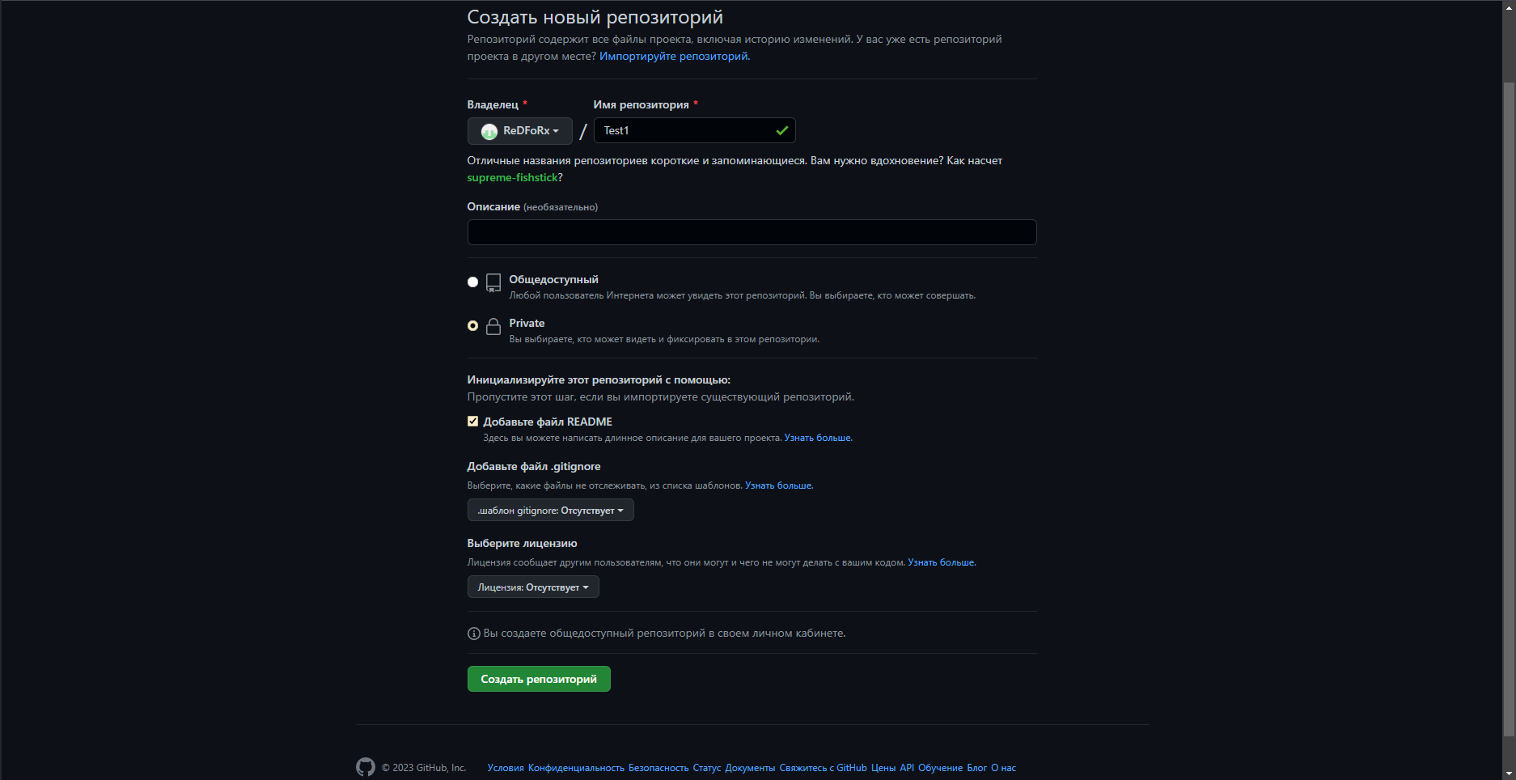

* Репозиторий создан.

